Комплексная подготовка
учащихся к ОГЭ по химии
(из опыта работы учителя)

Качественная подготовка выпускников к экзаменационным испытаниям предусматривает проведение не отдельных мероприятий, а целого комплекса последовательных и взаимосвязанных направлений работы, объединённых в программу подготовки к ГИА. Подготовка к итоговой аттестации включает в себя формирование и развитие психологической, педагогической и личностной готовности у всех участников ГИА Я делюсь с вами моделью комплексной подготовки учащихся к ОГЭ по химии. ОГЭ по химии - экзамены по выбору выпускников. Подготовка к ОГЭ по химии —многодневный труд школьника, и начинать её нужно с первых месяцев изучения предмета, т. е с 8 класса.
С чего начинают строительство дома? Подготовительный этап строительства ( покупка участка) подготовка проекта приобретение материалов фундамент возведение стен крыша окончательное обустройство .
КПУ
ОГЭ ХИМИЯ
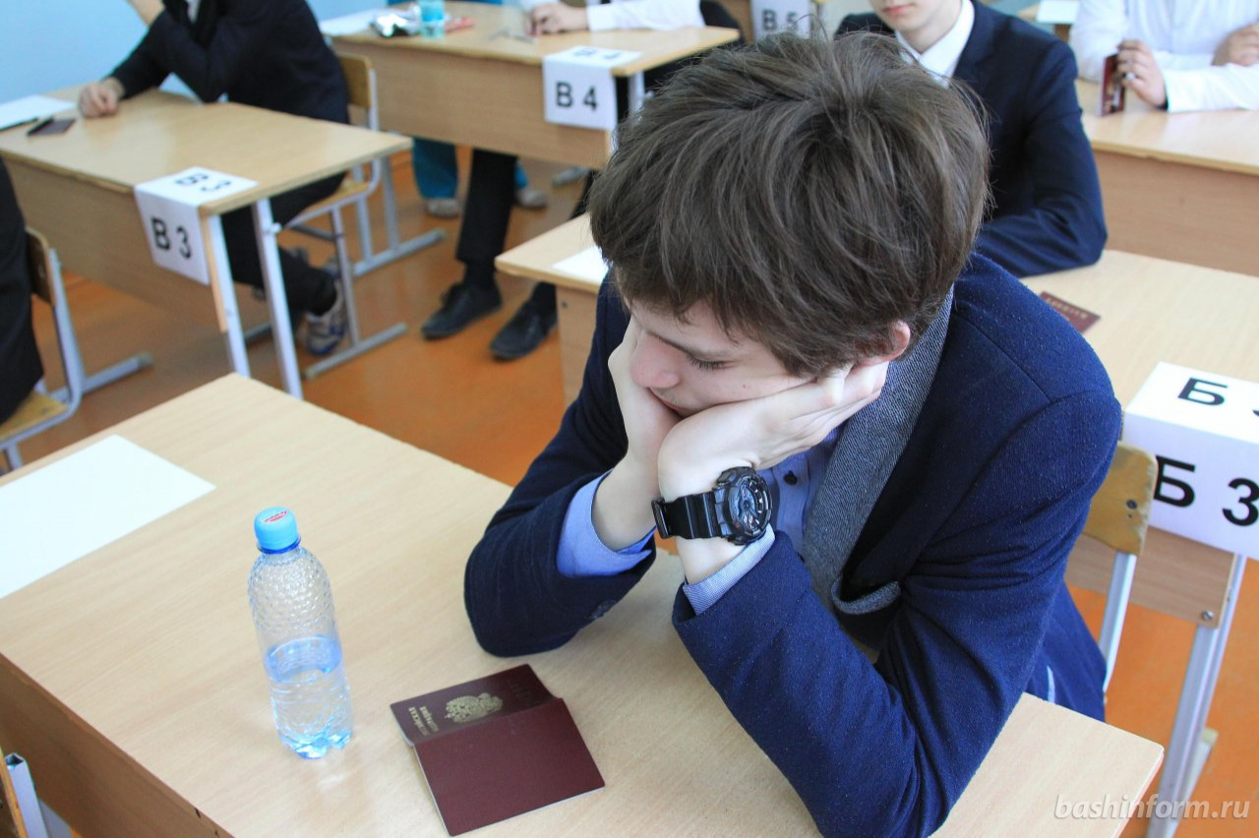

Свою комплексную работу по подготовке учащихся к ГИА я разделила на ЭТАПЫ.
1. Этап работы – Начинаю с составления плана. Четко составленный тематический план подготовки основан на трех составляющих- информационная готовность, предметная готовность и психологическая готовность. Основываясь на выделенных компонентах, актуальные вопросы подготовки к ОГЭ следующие: Организация информационной работы по подготовке выпускников к ОГЭ. Мониторинг качества. Психологическая подготовка учащихся к ОГЭ.
Только комплексный подход к деятельности по подготовке учащихся к ОГЭ обеспечивает повышение эффективности и качества результатов экзамена. Под комплексным подходом понимаем целенаправленное сотрудничество администрации, психолога, учителя-предметника, классный руководитель учащихся и их родителей.
2. Этап работы - Обязательно выявляю высокомотивированных ребят с 8 класса, пробуждаю интерес к предмету через творческую структуру урока, внеклассные предметные недели, через проектную деятельность, кредит доверия, создание ситуация успеха. Для того чтобы повысить мотивацию учащихся, необходимо использовать весь арсенал методов организации и осуществления учебной деятельности:
- словесные
- наглядные и практические методы
- репродуктивные и поисковые методы
- методы самостоятельной учебной работы и работы под руководством учителя.
3. Этап работы - В начале учебного года в 9 –ом классе выявляю учащихся, сдающих ОГЭ по химии. Для них провожу тестирование для выявления "слабых" мест в знаниях учащихся и разрабатываю программу изучения определенных тем. Провожу контрольные срезы.
На консультациях, вначале по кодификатору разбираем наиболее сложные вопросы, отрабатываем их на конкретных примерах, а затем проводим тренировочное тестирование. Провожу консультации для учащихся 9-х, выбравших химию для ОГЭ.
На протяжении учебного года веду еженедельные занятия с этой группой ребят. Обычно небольшие группки не более трех- четырех учащихся. Одно занятие – разбор одной темы + тематический тест на дом (7-8 заданий). Эти задания не оцениваю отметкой, поэтому ребята чувствуют себя комфортнее, не стесняются задавать вопросы по данной теме. В группе даю тесты индивидуальные, каждый выполняет самостоятельно, потом на следующем занятии идет обмен информацией по тестам.
4. Этап работы на уроке придерживаюсь трех составляющих – провожу знакомство с заполнением бланков, не забываем о времени отведённое на экзамен, поэтому тестовые работы даю на определенное время, чтоб могли уложится, отрабатываю технику выполнения тестов, и конечно психологически помогаю справится ребятам со страхом перед экзаменом, провожу доверительные беседы с целью выявления настроя на экзамен. Уровень тревожности тем выше, чем больше учащийся нацелен на высокий балл. Система тренировочных тестовых заданий позволяет избавиться от психологических проблем, связанных с самооценкой готовности.
5. Этап работы – тесный контакт с родителями. Помощь дома в организации выполнения домашнего задания, в системности занятий, проверке тетрадей с записями фактического материала. Контроль за посещаемостью, успеваемостью. Родительский контроль обязателен!!! Систематическое информирование родителей на родительских собраниях, в индивидуальных беседах, на консультациях о подготовке к ОГЭ): - ознакомление с результатами диагностических работ; - ознакомление с результатами индивидуальной работы
6. Этап работы – рекламный. Реклама книг, печатных изданий и интернет-сайтов, других источников информации с целью организации самостоятельной подготовки учащихся к ОГЭ.
7. Этап работы – Обеспечение учащихся необходимым тестовым, диагностическим, дидактическим материалами, КИМами (в течение года). Создание обучающих блоков – проспекты, памятки, алгоритмы, путеводитель по темам ОГЭ. (Теория для подготовки к ОГЭ подобрана в компактной и удобной форме, которая позволяет учащимся экономить время в поисках нужной информации).
8. Этап работы - Тренировочные репетиционные работы. Работы беру с официального сайта СТАТГРАД, где работы максимально приближены к новым стандартам. Стараюсь создать реальные условия проведения ОГЭ. Опыт свидетельствует о том, что такая организация деятельности позволяет выпускникам регулировать темп своей работы над тестом, снижает уровень тревожности перед экзаменом, вселяет веру в свои силы, позволяет адаптироваться в условиях аттестации. Большое внимание уделяю эксперименту. На уроках провожу демонстрационные опыты, в программу школьного курса включены практические работы в объеме 7 часов в 9 классе и 2 часа в 11 классе. Поскольку в ОГЭ с этого года включена экспериментальная часть, подобные виды работ крайне важными.
Во втором полугодии провожу пробные внутришкольные экзамены по химии 1 раз в месяц с целью выявления динамики уровня подготовленности учащихся. Использую в работе образовательные ресурсы. -демонстративные (теоретический материал) Интерактивные (учебный материал) Пробные экзамены различных уровней с подробным анализом. Правильное распределение времени и сил - лучший способ подготовить к ОГЭ с максимальным результатом!

Памятка сдающему ОГЭ

1. За день до начала экзамена постарайся ничего не делать. Если ты чего-то не доучил, лучше не пытайся. "Перед смертью не надышишься". Отдыхай, развлекайся и постарайся забыть о предстоящем экзамене.
2. Перед экзаменом обязательно хорошо выспись.
3. И вот ты перед дверью класса. Успокойся! Скажи несколько раз: "Я спокоен! Я совершенно спокоен". Иди отвечать в первых рядах. Чем дольше ты не будешь заходить и оставаться в окружении переживающих одноклассников, тем больше будет нагнетаться напряжение, чувство неуверенности, страха.
4. Приведи в порядок свои эмоции, соберись с мыслями.
5. Смело входи в класс с уверенностью, что все получится.
6. Сядь удобно, выпрями спину. Подумай о том, что ты выше всех, умнее, хитрее и у тебя все получится. Сосредоточься на словах "Я спокоен, я совершенно спокоен". Повтори их не спеша несколько раз. Мысли отгонять не стоит, так как это вызовет дополнительное напряжение. В завершение сожми кисти в кулаки.
7. Выполни дыхательные упражнения для снятия напряжения:
— сядь удобно,
— глубокий вдох через нос (4–6 секунд),
— задержка дыхания (2–3 секунды).
8. Слушай внимательно, чтобы не отвлекаться в дальнейшем и не задавать лишних вопросов об оформлении тестирования. Тебе все объяснят: как заполнить бланк, какими буквами писать, как кодировать номер школы и т.д.
9. Постарайся сосредоточиться и забыть об окружающих. Для тебя существуют только часы, регламентирующие время выполнения теста, и бланк с заданием. Торопись не спеша. Читай задания до конца. Спешка не должна приводить к тому, что ты поймешь задание, по первым словам, а концовку придумаешь сам.
успеть пробежать глазами и заметить явные ошибки.
15. Стремись выполнить все задания, но помни, что на практике это нереально. Ведь тестовые задания рассчитаны на максимальный уровень трудности, а для хорошей оценки достаточно одолеть 70% заданий.

